МИНИСТЕРСТВО НАУКИ И ВЫСШЕГО ОБРАЗОВАНИЯ РОССИЙСКОЙ ФЕДЕРАЦИИ
ФГБОУ ВО «МИРЭА - Российский технологический университет»
Институт информационных технологий
Кафедра математического обеспечения и стандартизации информационных технологий

ОТЧЕТ
по выполнению итогового проекта (части 1-4)
по дисциплине «Технологии разработки программных приложений»

Тема: «Кроссплатформенный десктоп-мессенджер Yavimax»

Выполнил: студент группы [УКАЗАТЬ ГРУППУ]
Топал Виктор Викторович
Роль в команде: Frontend UI/Electron-разработчик
Проверил: [ФИО преподавателя]

Москва 2026

Введение
Итоговый проект выполнен командой из трех человек и посвящен разработке кроссплатформенного десктоп-мессенджера Yavimax. Актуальный технологический стек проекта: backend на Java/Spring Boot, клиентские части на TypeScript, сборка через Gradle и npm.
Цель отчета: показать непрерывный путь разработки от первичной постановки задачи до готового к защите результата, включая сборку, документирование кода, контейнеризацию и подготовку презентационных материалов.
В отчете фиксируются только реальные артефакты проекта: текущая структура репозитория, фактические конфигурационные файлы, результаты команд сборки и генерации документации, а также журнал git-коммитов.
Цель части 2 для данной роли: настроить frontend-сборку на npm/TypeScript, документировать клиентский код в TSDoc и обеспечить генерацию TypeDoc-документации.
1. Краткая проделанная работа (от 0 до актуальной версии)
На стартовом этапе проект существовал как идея и набор пользовательских требований: требовалось реализовать обмен сообщениями в реальном времени, базовые сценарии авторизации, чат-интерфейс и интеграцию с БД.
Далее была организована репозиторная структура из трех модулей (`backend`, `frontend`, `frontend-web`) и распределены роли участников команды с привязкой к зонам ответственности.
После этого выполнена техническая настройка: добавлены системы сборки Gradle и npm, описаны зависимости, подготовлены команды запуска и сборки, написаны базовые инструкции в README и RUN_INSTRUCTIONS.
Следующий этап - повышение инженерной зрелости проекта: добавление Javadoc/TSDoc, подключение генерации HTML-документации, проверка воспроизводимости сборки по всем модулям.
Текущая актуальная версия включает Docker-сценарий локального развертывания (backend + PostgreSQL + Redis), проверенный запуск сервисов и полный комплект материалов к защите (отчеты, презентация, скриншоты).
2. Выполнение части 1: постановка задачи и организация проекта
В части 1 были зафиксированы предметная область, целевая аудитория и базовые сценарии использования мессенджера. Ключевой задачей было согласовать единое понимание функциональности между участниками проекта до начала активной разработки.
Организационно был сформирован командный процесс: выделены роли Team Lead/Backend, Frontend UI/Electron и разработчик БД/REST API/web-клиента. Такое распределение позволило параллельно развивать backend, пользовательский интерфейс и web-направление без конфликтов в ответственности.
Также был определен целевой стек и структура репозитория. Это решение важно для части 2 и части 3, поскольку сборка и контейнеризация опираются на стабильную модульную архитектуру.
Итогом части 1 стал переход от концепта к рабочему инженерному плану: команда получила согласованную декомпозицию задач, а проект - основу для дальнейшей реализации и демонстрации на защите.
3. Выполнение части 2: сборка и документация
В части 2 выполнялась инженерная подготовка к воспроизводимой разработке: настройка сборочных систем, описание зависимостей, оформление документации и фиксация команд запуска.
Для backend применен Gradle. В `build.gradle` подключены зависимости Spring Boot, WebSocket/STOMP, Spring Data JPA, PostgreSQL, Redis, security-стек и OpenAPI/Swagger. Это обеспечивает серверную бизнес-логику, real-time обмен сообщениями и интеграцию с инфраструктурными сервисами.
Для frontend и frontend-web использован npm с `package.json`, где описаны скрипты `build`, `dev` и генерация документации. Отдельно добавлен `typedoc` для автоматической сборки HTML-документации по TypeScript-коду.
В рамках стандартизации кода добавлены Javadoc и TSDoc комментарии к ключевым компонентам. Комментарии оформлены так, чтобы на защите можно было показать не только код, но и его интерфейсный контракт (назначение, параметры, возвращаемые значения).
Проверка части 2 выполнена через фактические команды: `./gradlew.bat clean test`, `./gradlew.bat javadoc`, `npm run build`, `npm run docs`, `npm run build` в `frontend-web`. По логам получены успешные сборки и сформирована HTML-документация.
Ниже приведены ключевые фрагменты конфигурации, использованные в части 2.
// backend/build.gradle (фрагмент)
implementation 'org.springframework.boot:spring-boot-starter-websocket'
implementation 'org.springframework.boot:spring-boot-starter-data-jpa'
runtimeOnly 'org.postgresql:postgresql'
javadoc { options.encoding = 'UTF-8'; options.charSet = 'UTF-8' }
// frontend/package.json (фрагмент)
"build": "tsc && vite build",
"docs": "typedoc --entryPointStrategy expand src"
4. Выполнение части 3: контейнеризация и Docker-сценарий
В части 3 выполнена контейнеризация backend-контура для воспроизводимого запуска проекта на любой машине с Docker Desktop. Базовая цель этапа - убрать ручные шаги разворачивания БД и кэша, а также зафиксировать единый сценарий запуска команды.
Создан multi-stage `backend/Dockerfile`: на стадии `builder` приложение собирается Gradle (`bootJar`), на стадии `runtime` используется легковесный JRE-образ `eclipse-temurin:21-jre-alpine`. Такое разделение уменьшает итоговый размер runtime-образа и исключает лишние build-инструменты из прод-среды.
Расширен `backend/docker-compose.yml`, где описаны три сервиса: `backend` (REST/WebSocket API), `postgres` (основное хранилище данных), `redis` (кэш/служебные сценарии обмена). Для всех сервисов заданы healthcheck-проверки, а для backend - зависимости по готовности БД и Redis.
Конфигурация backend переведена на env-переменные (`DB_HOST`, `DB_PORT`, `DB_NAME`, `DB_USER`, `DB_PASSWORD`, `REDIS_HOST`, `REDIS_PORT`, `JWT_SECRET`, `SERVER_PORT`) через `application.yml` с локальными значениями по умолчанию. Это позволяет использовать один и тот же код и для Docker-режима, и для локальной разработки.
Проверка части 3 выполнена командами `docker compose up -d --build` и `docker compose ps`. По журналу сервисы `yavimax_backend`, `yavimax_db`, `yavimax_redis` перешли в статус `healthy`, что является доказательством корректного контейнерного контура.
Ниже приведены характерные фрагменты Docker-конфигурации проекта.
# backend/Dockerfile (фрагмент)
FROM gradle:9.3.1-jdk21-alpine AS builder
RUN gradle --no-daemon bootJar
FROM eclipse-temurin:21-jre-alpine AS runtime
ENTRYPOINT ["sh", "-c", "java ${JAVA_OPTS} -jar app.jar"]
# backend/docker-compose.yml (фрагмент)
services: backend, postgres, redis
depends_on: postgres/redis с condition: service_healthy
healthcheck backend: wget -qO- http://localhost:8080/swagger-ui.html
5. Выполнение части 4: подготовка защиты проекта
В части 4 собран комплект защиты проекта: презентация на 12 слайдов, PDF-версия презентации и набор скриншотов, подтверждающих выполнение частей 1-3.
Структура выступления выстроена в академической логике: постановка задачи, архитектура, реализация, сборка/документация, контейнеризация, вклад участников и итоговые выводы. Такой порядок позволяет уложиться в лимит времени и последовательно показать инженерные решения команды.
Для защиты подготовлены демонстрационные материалы: экран входа, основной интерфейс чатов, HTML-документация Javadoc/TypeDoc, логи сборки и Docker-статусы. Это формирует связанный рассказ «код - сборка - запуск - результат».
Дополнительно проведена верификация презентационных файлов (количество слайдов и страниц в PDF), чтобы исключить организационные риски во время защиты.
6. Личный вклад участника
Работа по клиентской части началась с нуля: был сформирован каркас фронтенд-модуля, выстроены базовые слои UI, API и state-management, после чего проект получил стабильную основу для быстрого расширения функционала.
На сборочном уровне настроен npm/TypeScript pipeline (`dev`, `build`, `preview`, `docs`), что обеспечило предсказуемую разработку интерфейса и воспроизводимую production-сборку без ручных шагов.
Существенная часть вклада связана с интеграцией frontend и backend: реализованы HTTP-вызовы через единый API-клиент, обработка токена и 401-сценариев, а также синхронизация состояния после авторизации.
Для realtime-поведения настроено WebSocket-взаимодействие: подключение STOMP/SockJS, подписка на персональные и чатовые каналы, доставка входящих сообщений в store и обновление интерфейса без перезагрузки страницы.
С нуля развивалась логика интерфейса чата: отправка текстовых сообщений, обработка вложений, работа с голосовыми сообщениями, автоматическое обновление последнего сообщения в сайдбаре и счетчиков непрочитанных.
Отдельное внимание уделено архитектуре клиентского состояния: через Zustand реализованы сущности `chats`, `messages`, `activeChat`, сценарии загрузки истории и mark-as-read, что дало управляемую и читаемую бизнес-логику на фронтенде.
В части документации добавлены TSDoc-комментарии для ключевых модулей (`client.ts`, `websocket.ts`, `useUser.ts`) и включена генерация TypeDoc, чтобы на защите можно было показать не только интерфейс, но и инженерную прозрачность кода.
Итог личного вклада: frontend прошел путь от начальной заготовки до актуального интерактивного интерфейса, связанного с backend в реальном времени и подтвержденного сборкой и документацией.
6.1 Ключевые фрагменты кода участника
Фрагмент 1: Единый API-клиент с автоматической авторизацией
Фрагмент показывает, как на клиенте централизована работа с токеном и обработка невалидной сессии.
export const api = axios.create({ baseURL: API_BASE_URL });
api.interceptors.request.use((config) => {
const token = localStorage.getItem('yavimax_token');
if (token) config.headers.Authorization = `Bearer ${token}`;
return config;
});
Фрагмент 2: WebSocket-подключение и подписка на персональный канал
Фрагмент демонстрирует realtime-интеграцию клиента: подключение к STOMP и обработку входящих событий `message.created`.
const client = new Client({
webSocketFactory: () => new SockJS(`${SOCKET_URL}?token=${token}`),
connectHeaders: { Authorization: `Bearer ${token}` },
reconnectDelay: 5000,
});
client.subscribe('/user/queue/messages', (message) => {
const data = JSON.parse(message.body);
if (data.type === 'message.created') addMessage(data.payload);
});
Фрагмент 3: Логика store для обновления чатов и unread-счетчиков
Фрагмент иллюстрирует работу клиентского состояния: актуализацию сайдбара и корректную обработку активного/неактивного чата.
addMessage: (message) => {
const state = get();
get().updateChatLastMessage(message.chatId, message.text, message.timestamp);
if (state.activeChatId !== message.chatId) {
set({ chats: state.chats.map(chat =>
chat.id === message.chatId ? { ...chat, unreadCount: (chat.unreadCount || 0) + 1 } : chat
)});
return;
}
},
7. Таблица коммитов
В проекте использовался общий командный аккаунт Git, поэтому в таблице зафиксированы реальные хэши из фактического журнала `git log`, сопоставленные с зоной ответственности участника.
Дата | Хэш коммита | Описание
2026-03-21 | 5d5eef0 | feat: connect frontend and backend for search and real-time messaging
2026-04-02 | 58b2758 | docs: generate TypeDoc and fix frontend TS errors
2026-04-02 | c60b725 | chore: cleanup unused UI features and fix media upload bugs

8. Иллюстрации и подтверждающие материалы
Структура репозитория и выделение frontend-модуля представлены на рисунке 1.
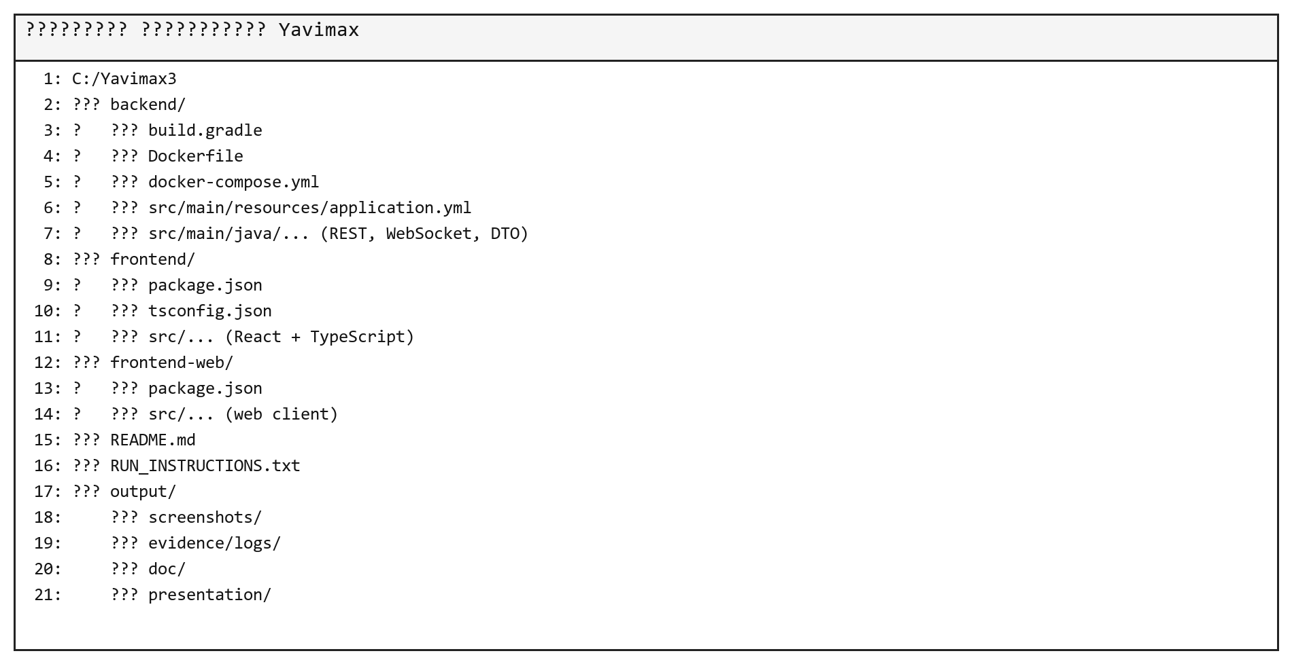
Рисунок 1 - Структура репозитория Yavimax
Сборочная конфигурация frontend-модуля приведена на рисунке 2.
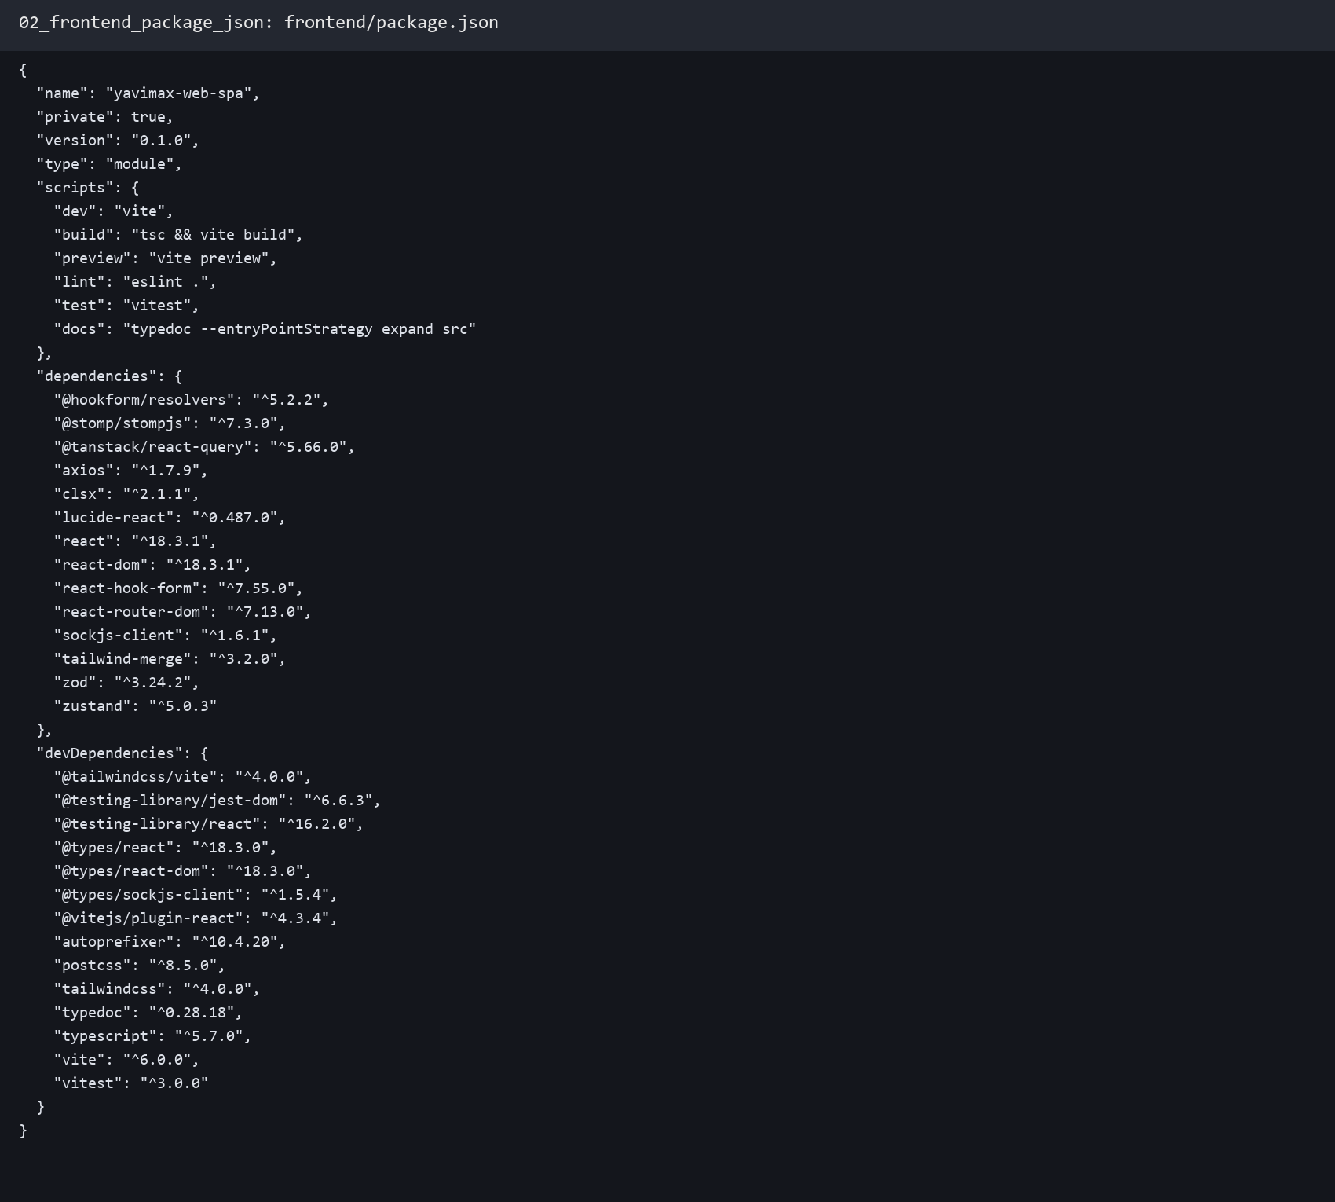
Рисунок 2 - Файл frontend/package.json
Персональный фрагмент frontend-кода участника приведен на рисунке 3.
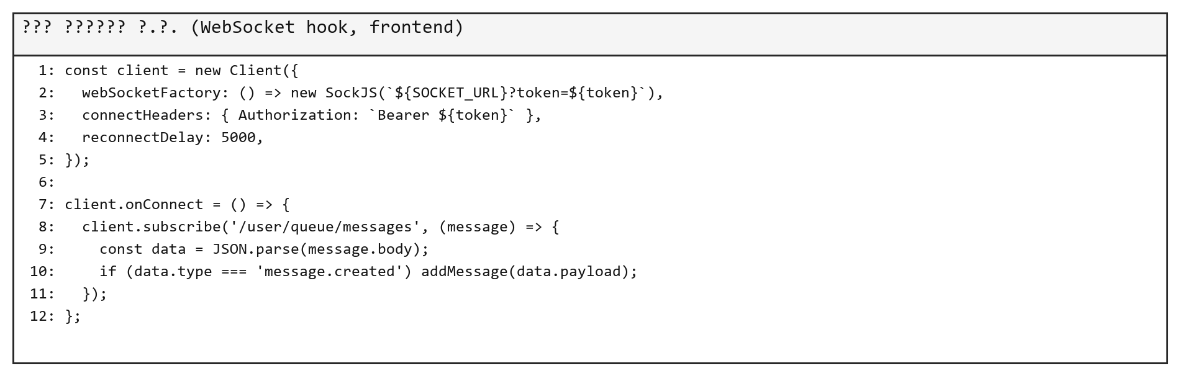
Рисунок 3 - Пример кода Топала В.В.
Пример TSDoc-комментариев в клиентском API показан на рисунке 4.
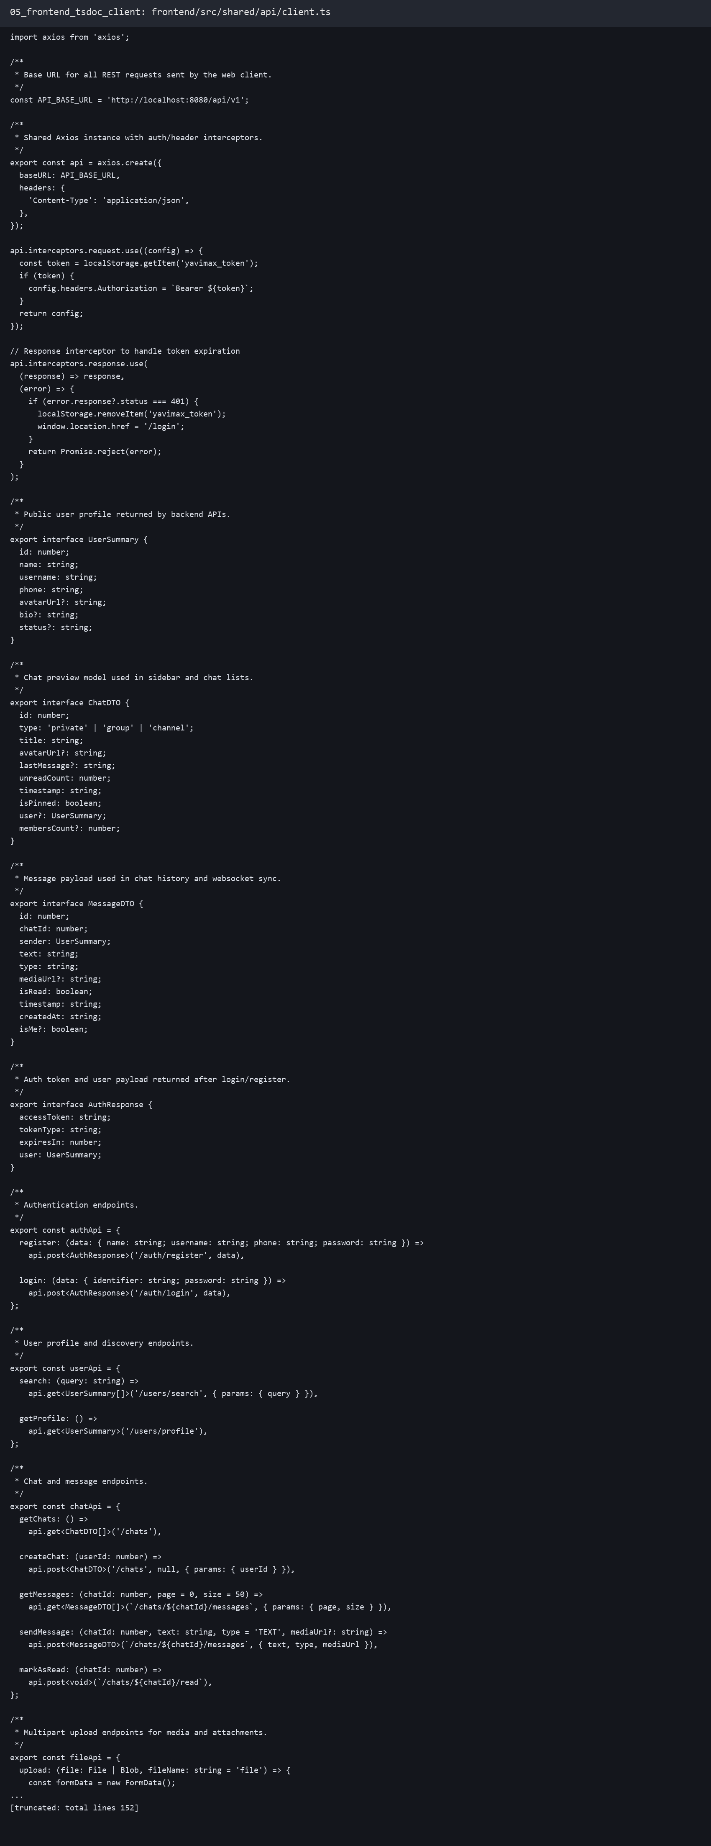
Рисунок 4 - TSDoc в frontend/src/shared/api/client.ts
Результат production-сборки frontend приведен на рисунке 5.
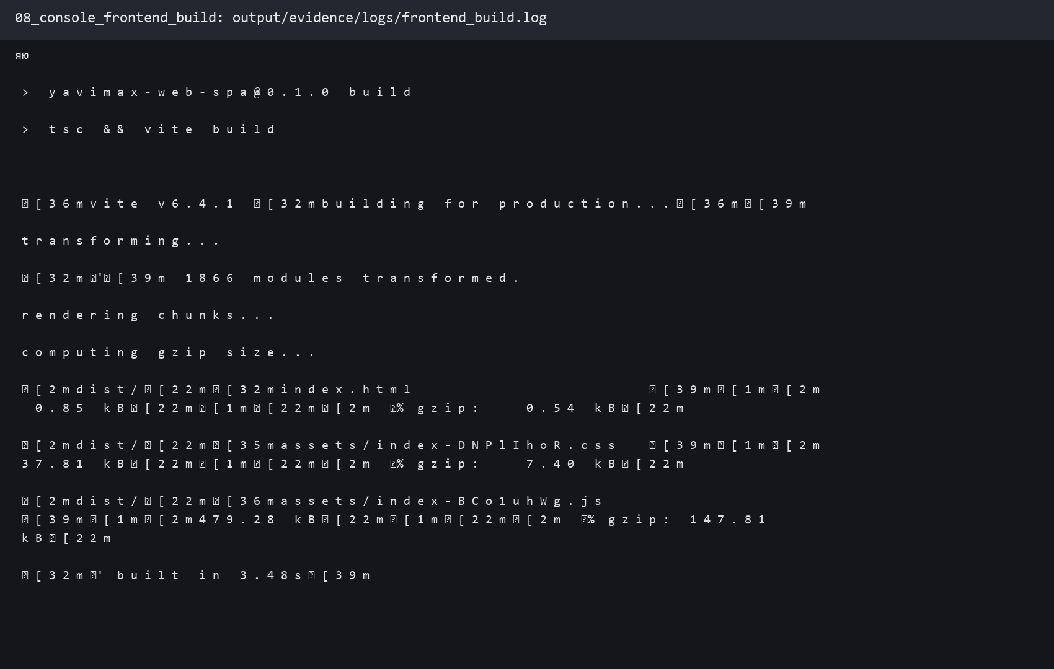
Рисунок 5 - Лог npm run build (frontend)
Результат генерации TypeDoc показан на рисунке 6.
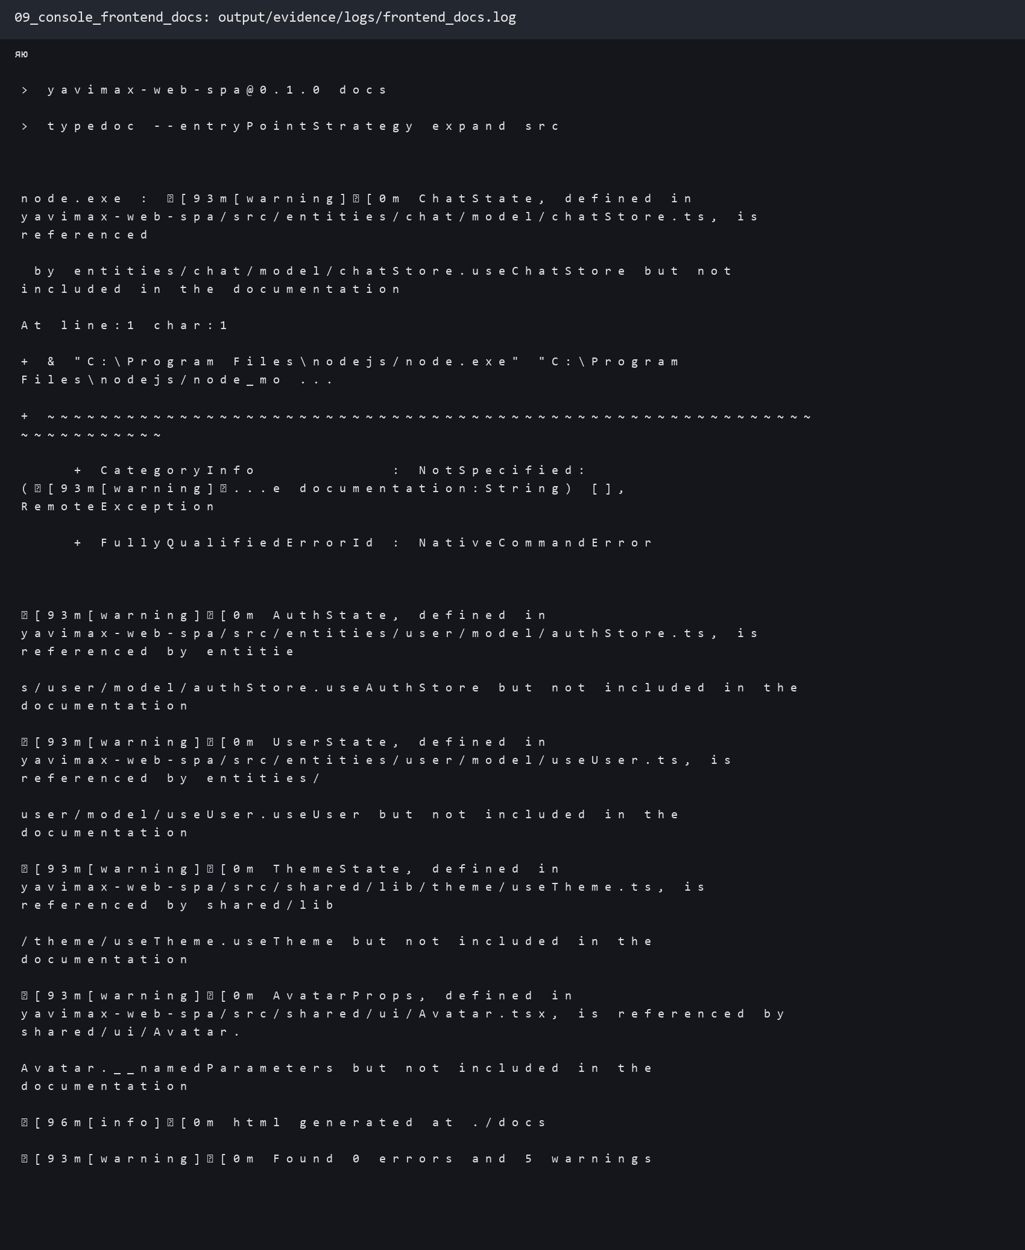
Рисунок 6 - Лог npm run docs (frontend)
Сформированная HTML-документация frontend показана на рисунке 7.
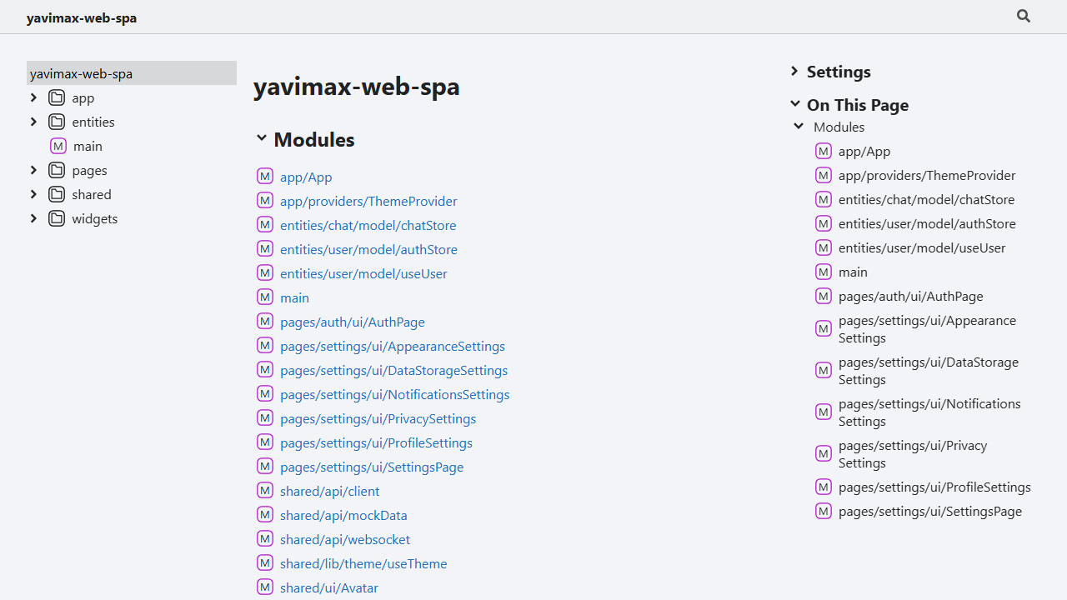
Рисунок 7 - TypeDoc в браузере
Контейнерный запуск серверной части для совместной проверки UI приведен на рисунке 8.
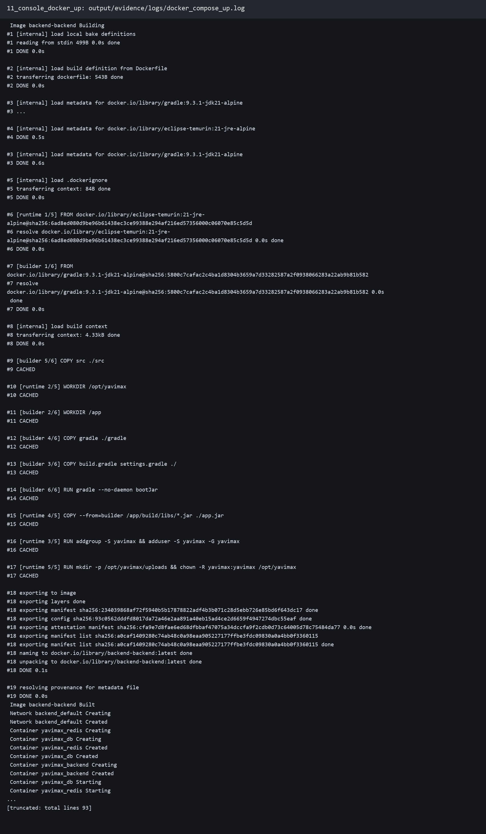
Рисунок 8 - Docker-запуск backend-контура
Подтверждение готовности backend/DB/Redis в Docker показано на рисунке 9.
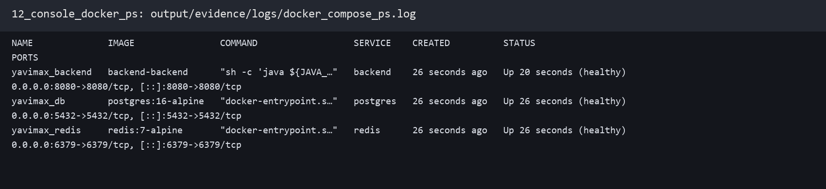
Рисунок 9 - Статусы контейнеров (healthy)
Фрагмент реального журнала коммитов команды приведен на рисунке 10.
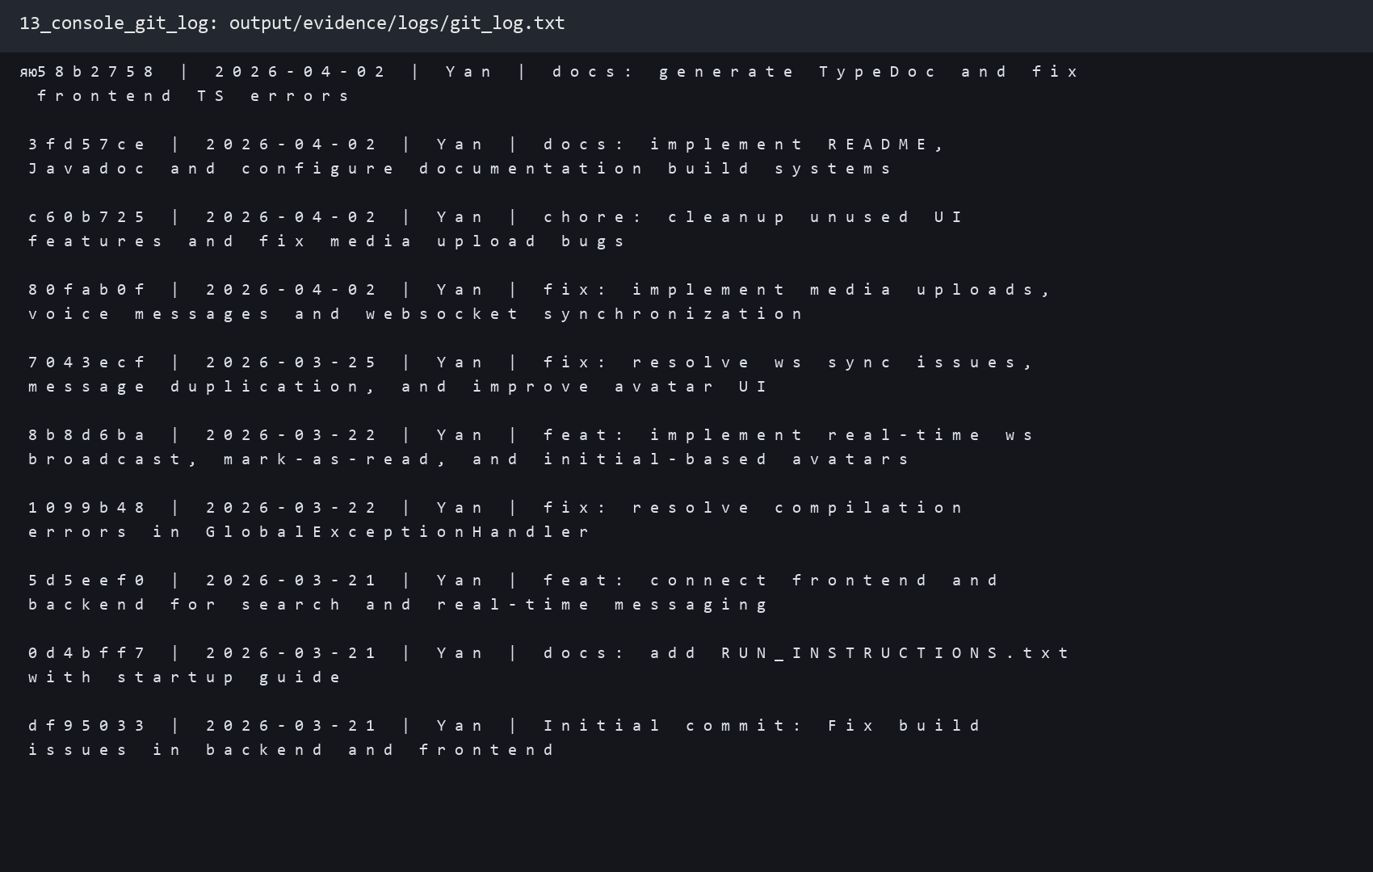
Рисунок 10 - Фрагмент git log
Проверка сформированных файлов презентации показана на рисунке 11.
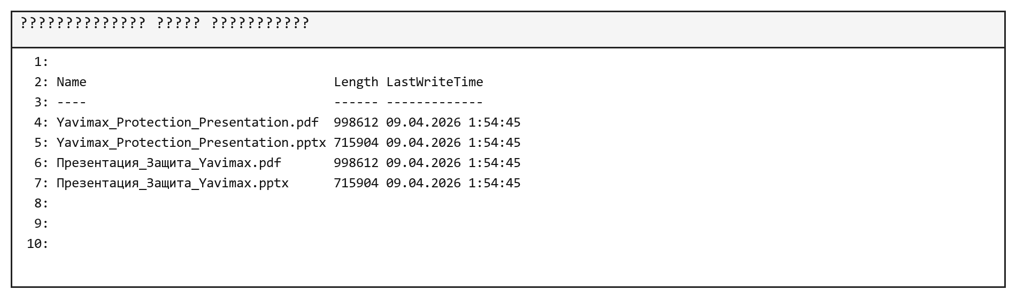
Рисунок 11 - Файлы презентации для защиты
Проверка количества слайдов и страниц презентации приведена на рисунке 12.
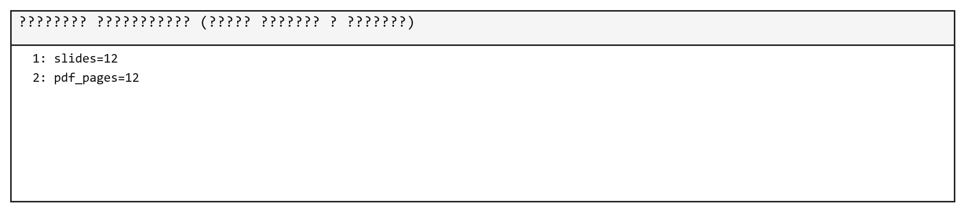
Рисунок 12 - Верификация презентации
Экран авторизации, используемый в демонстрации UX, показан на рисунке 13.
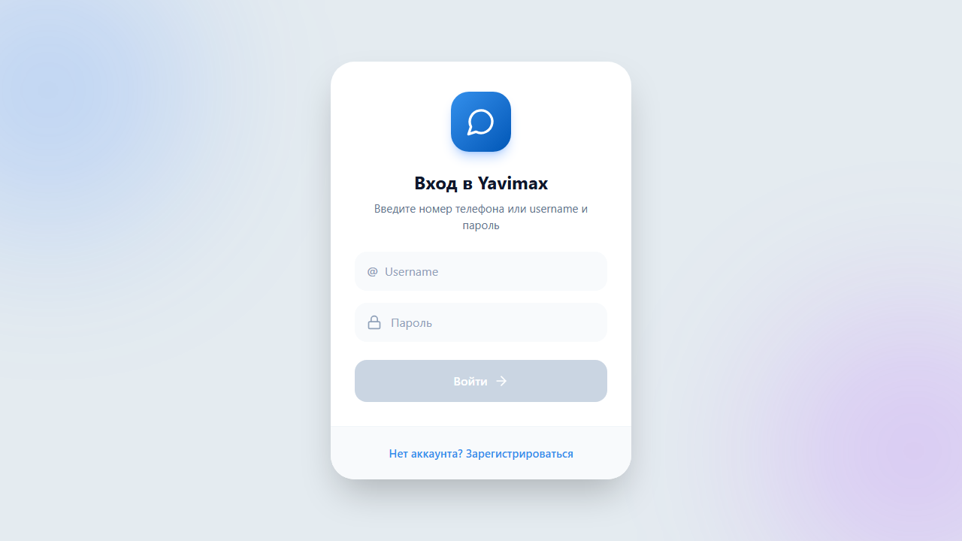
Рисунок 13 - Экран входа
Основной экран мессенджера с чатом показан на рисунке 14.
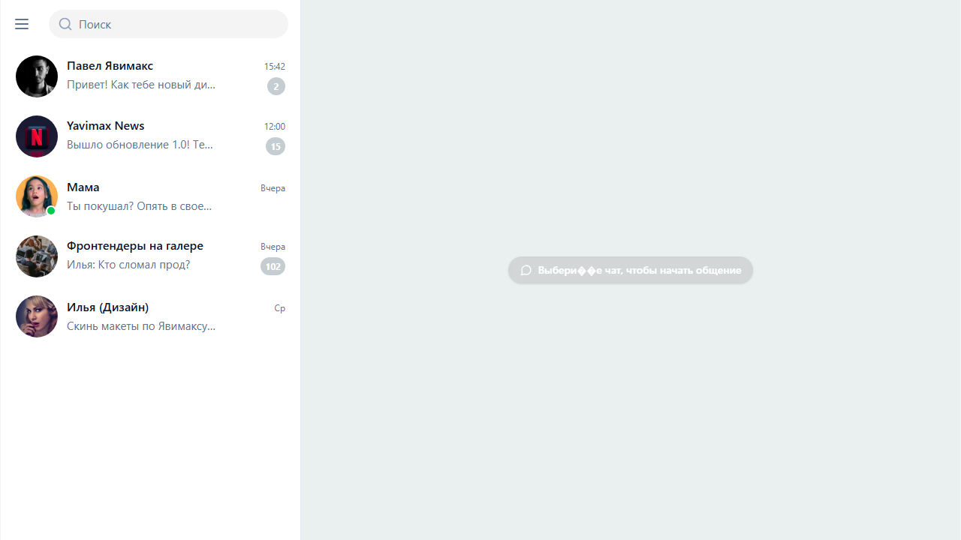
Рисунок 14 - Основной экран интерфейса
9. Заключение
Командой последовательно выполнены требования частей 1-4: от формализации задачи и выбора стека до контейнеризации и подготовки материалов к защите.
Проект доведен до актуального состояния с воспроизводимой сборкой, автоматической генерацией документации и единым Docker-сценарием запуска backend-инфраструктуры.
Индивидуальный вклад каждого участника зафиксирован в отчете и подтвержден таблицей коммитов и иллюстративными материалами.

